高校联盟选课系统--学生端
使用手册

文件状态：  []草稿  []正式发布 | 当前版本： | V2.0
文件状态：  []草稿  []正式发布 | 作者： | 李晓娟
文件状态：  []草稿  []正式发布 | 评审人：
文件状态：  []草稿  []正式发布 | 批准人员：
文件状态：  []草稿  []正式发布 | 更新日期： | 2022/08/19

北京众享比特科技有限公司
2022.08

版本历史
文档版本 | 变更人 | 变更时间 | 修改记录
V1.0 | 李晓娟 | 2022/03/1 | 首次编写操作手册
V2.0 | 李晓娟 | 2022/05/24 | 第二次编写操作手册
V3.0 | 李晓娟 | 2022/08/17 | 第三次编写操作手册
注：版本历史中修改记录是指该版本正式成稿并下发后，又经过修改完善，再次下发时填写所作修改的内容。

目录
1. 平台简介 4
2. 功能介绍 4
2.1 主要功能说明 4
2.2 系统入口 4
2.3 运行环境 4
3. 操作流程 4
3.1 登录 4
3.1.1 登录 4
3.1.2 修改密码 5
3.1.3 退出系统 6
3.2 首页 7
3.3 选课 8
3.4 我的课程 10
3.5 我的成绩 12

- 平台简介
通过“区块链+联盟”的建设，完善本科教育管理机制，构建标准统一、数据规范的区块链联盟链体系，实现数据的开放互联。基于区块链联盟的建设，加强各联盟高校在课程资源、实践基地、微专业开设等方面开展合作，通过区块链互信机制建设，以此推进学分互认、实践活动互认、教育资源共享、学生培养过程监控和培养质量评价。根据需要联盟向政府机关、社会实践基地和用人单位开放查询申请，进行学业成绩等数据查询，提高数据利用率和联盟影响力
- 功能介绍
  - 主要功能说明
高校联盟选课系统--学生端的主要功能包括如下：
- 登录：学生可登录到本系统；
- 首页：学生登录系统后，可查看自己相关的课程公告，也可看到校级公告，并需要设置联系方式，方便所选课程的教师进行沟通和联系。
- 选课：在选课时间范围内进行选课，如出现课程时间冲突/选课人数已满的情况，则选课失败；否则，则选课成功，选课成功的信息会进行上链；
- 已选课程：在选课时间范围内，学生可将已选成功的课程进行退课，退课的信息会进行上链；
  - 系统入口
系统入口以部署地址为准，获取系统地址请联系相关人员。
  - 运行环境
本系统支持在谷歌、Safari、火狐浏览器进行操作。

- 操作流程
  - 登录
    - 登录
输入学生学号和密码进入系统，如图3.1.1-1所示：
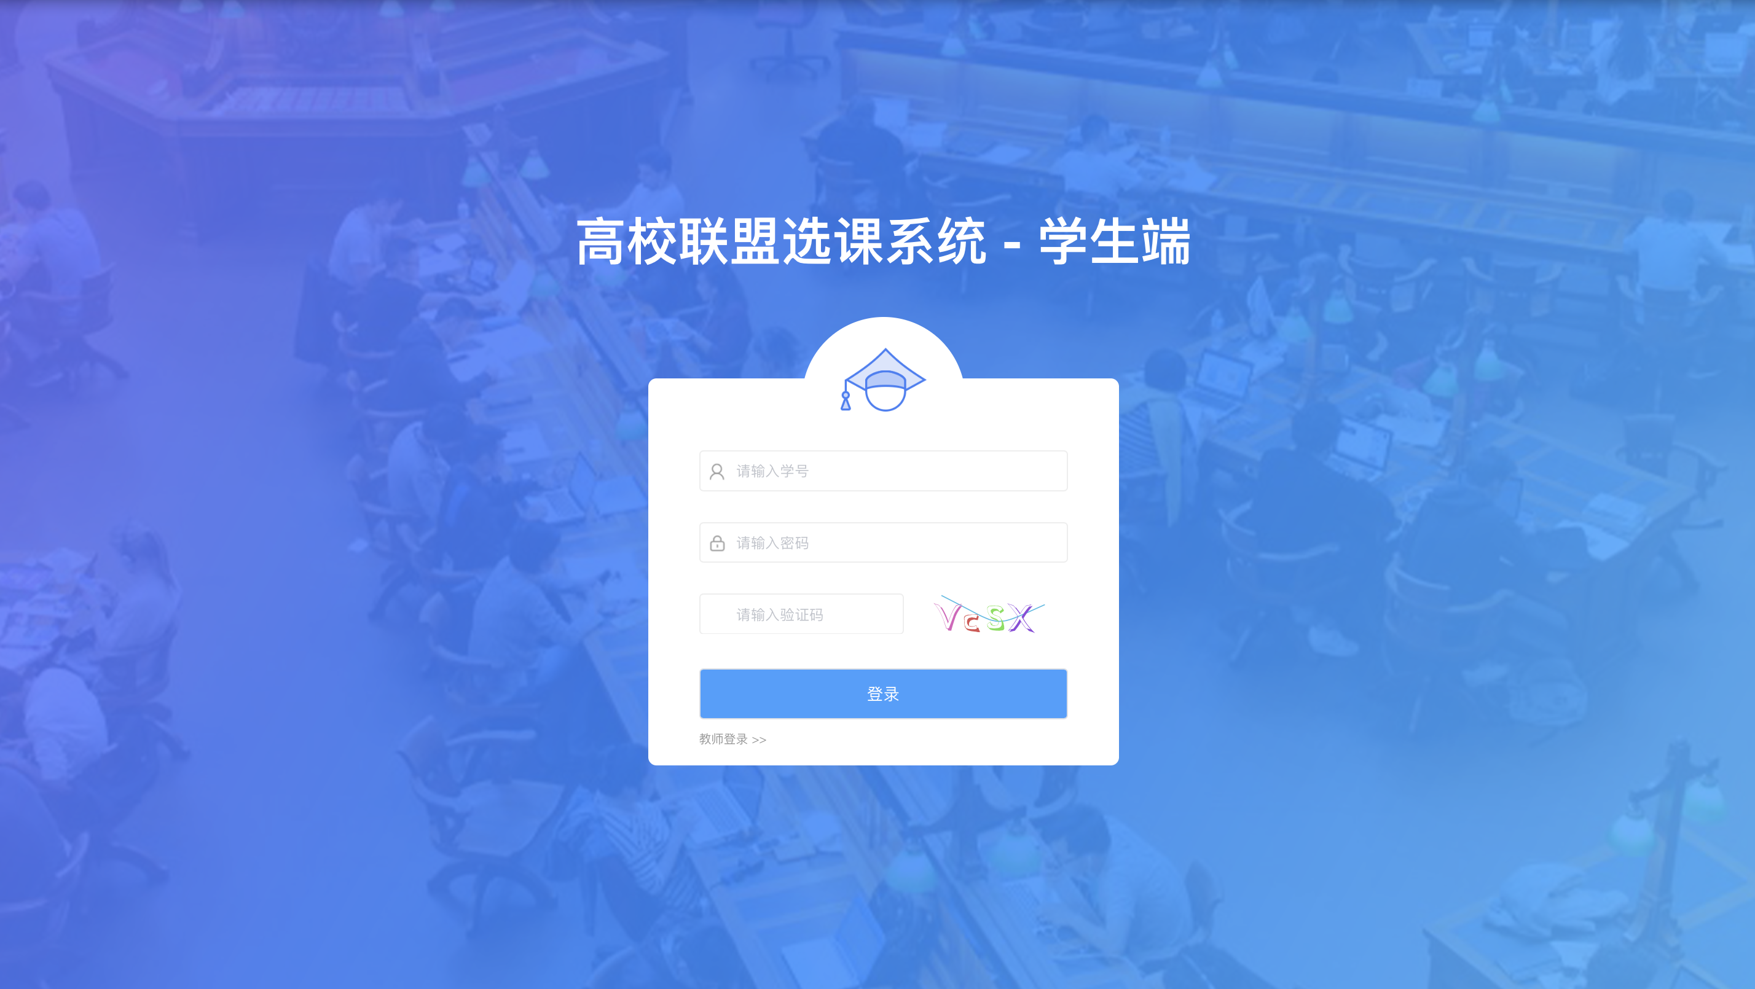
图3.1.1-1

    - 修改密码
点击右上角【修改密码】，进入到修改密码界面，输入旧密码、新密码和确认密码，即可修改密码，如图3.1.2-1：
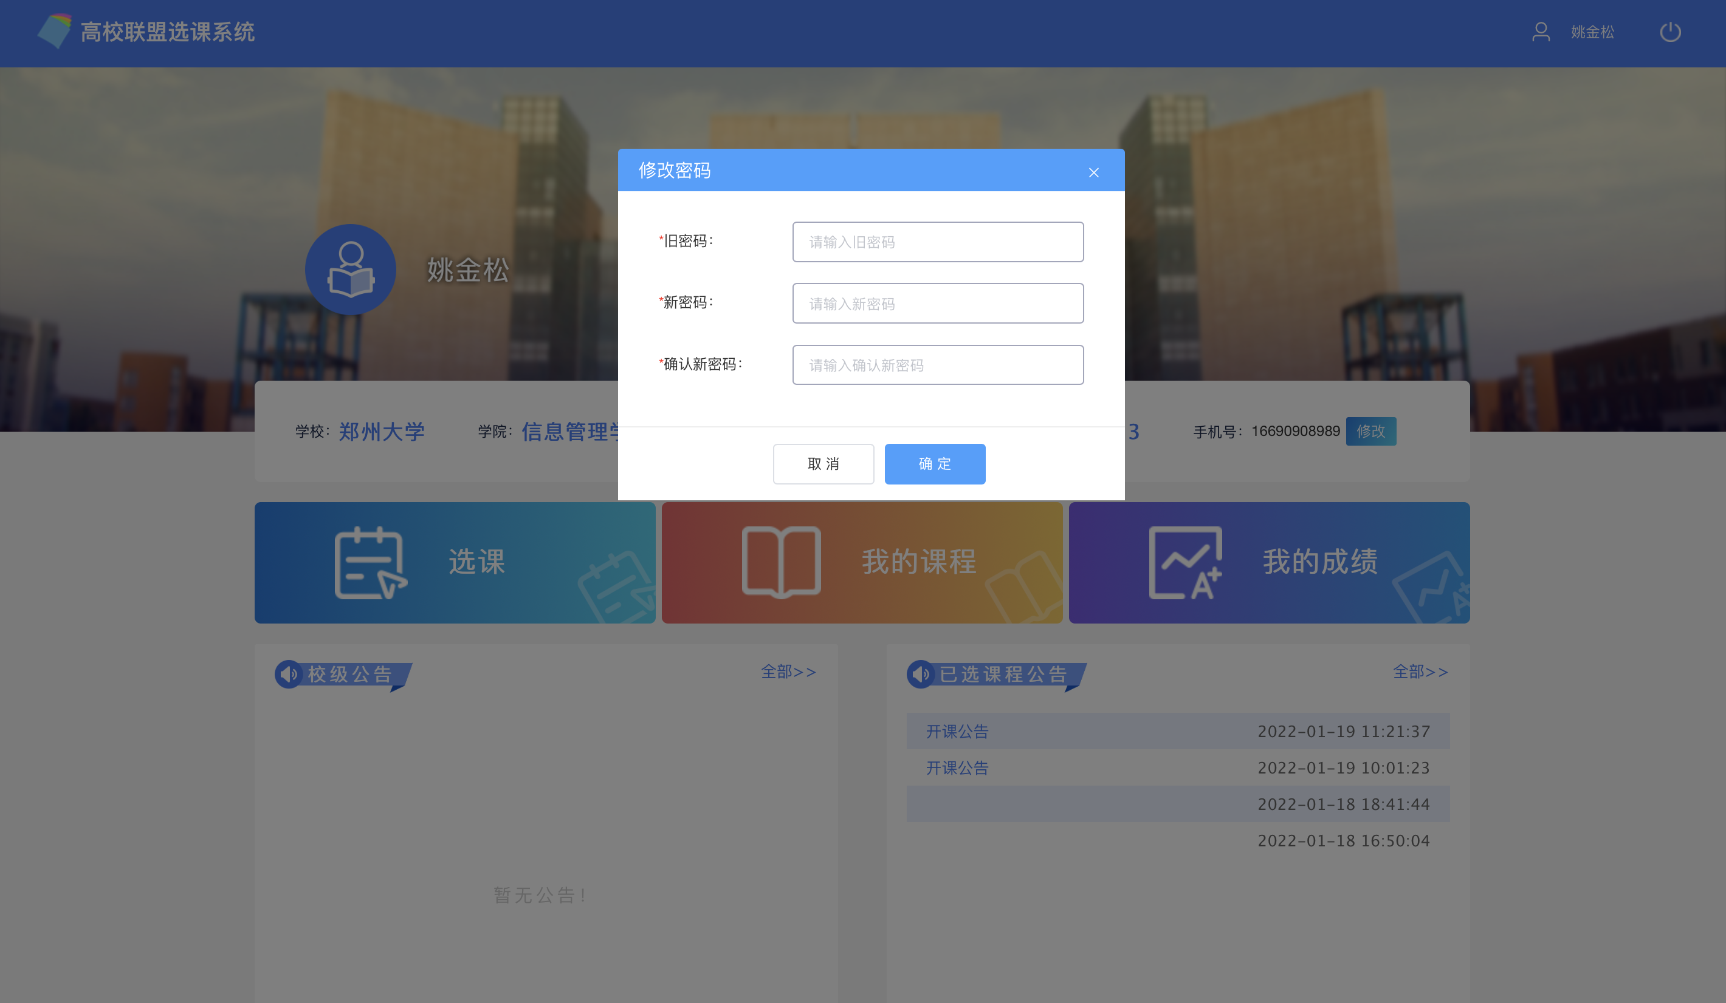
图3.1.2-1

    - 退出系统
点击右上角【退出系统】按钮，确定退出登录后，返回登录页面，如图3.1.3-1：

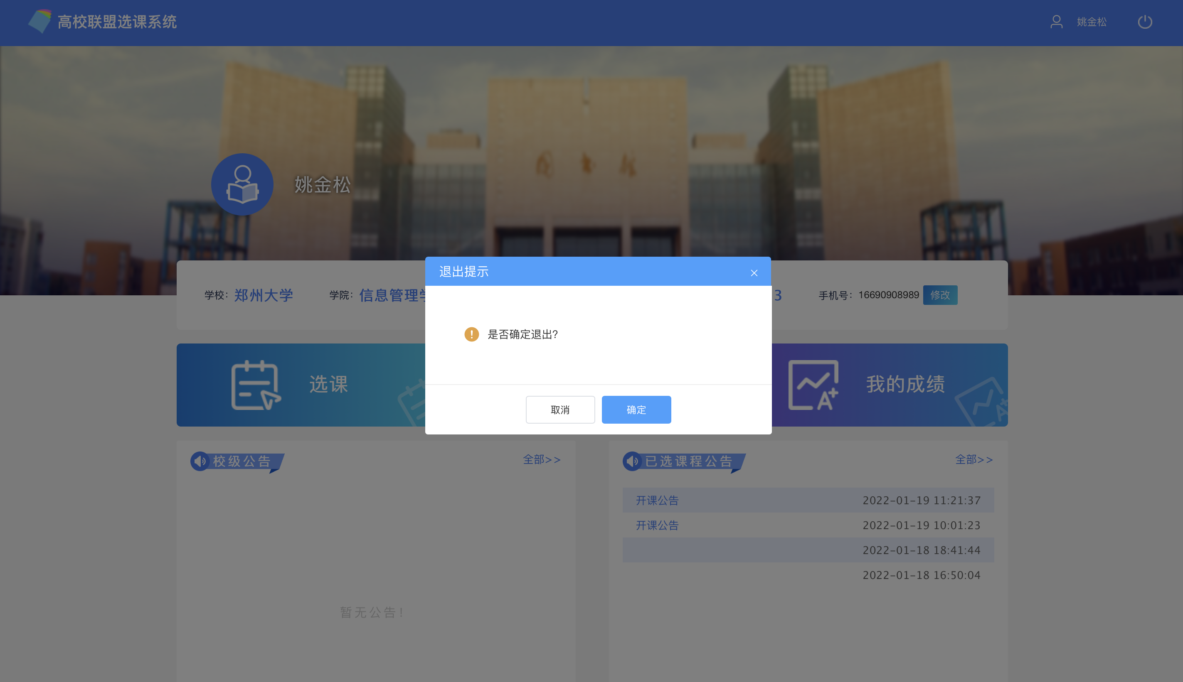
图3.1.3-1

  - 首页
登录学生端，进入首页页面，如图3.2-1所示；
- 进入学生系统，可查看自己相关的课程公告；
- 学生需要设置联系方式，方便所选课程的教师进行沟通和联系；
- 学生进入系统，需要设置所属校区；
- 点击【选课】跳转到选课列表页面；
- 点击【我的课程】跳转到已选课程列表页面；
- 点击已选课程公告的【全部】，可查询所有已选课程的公告；
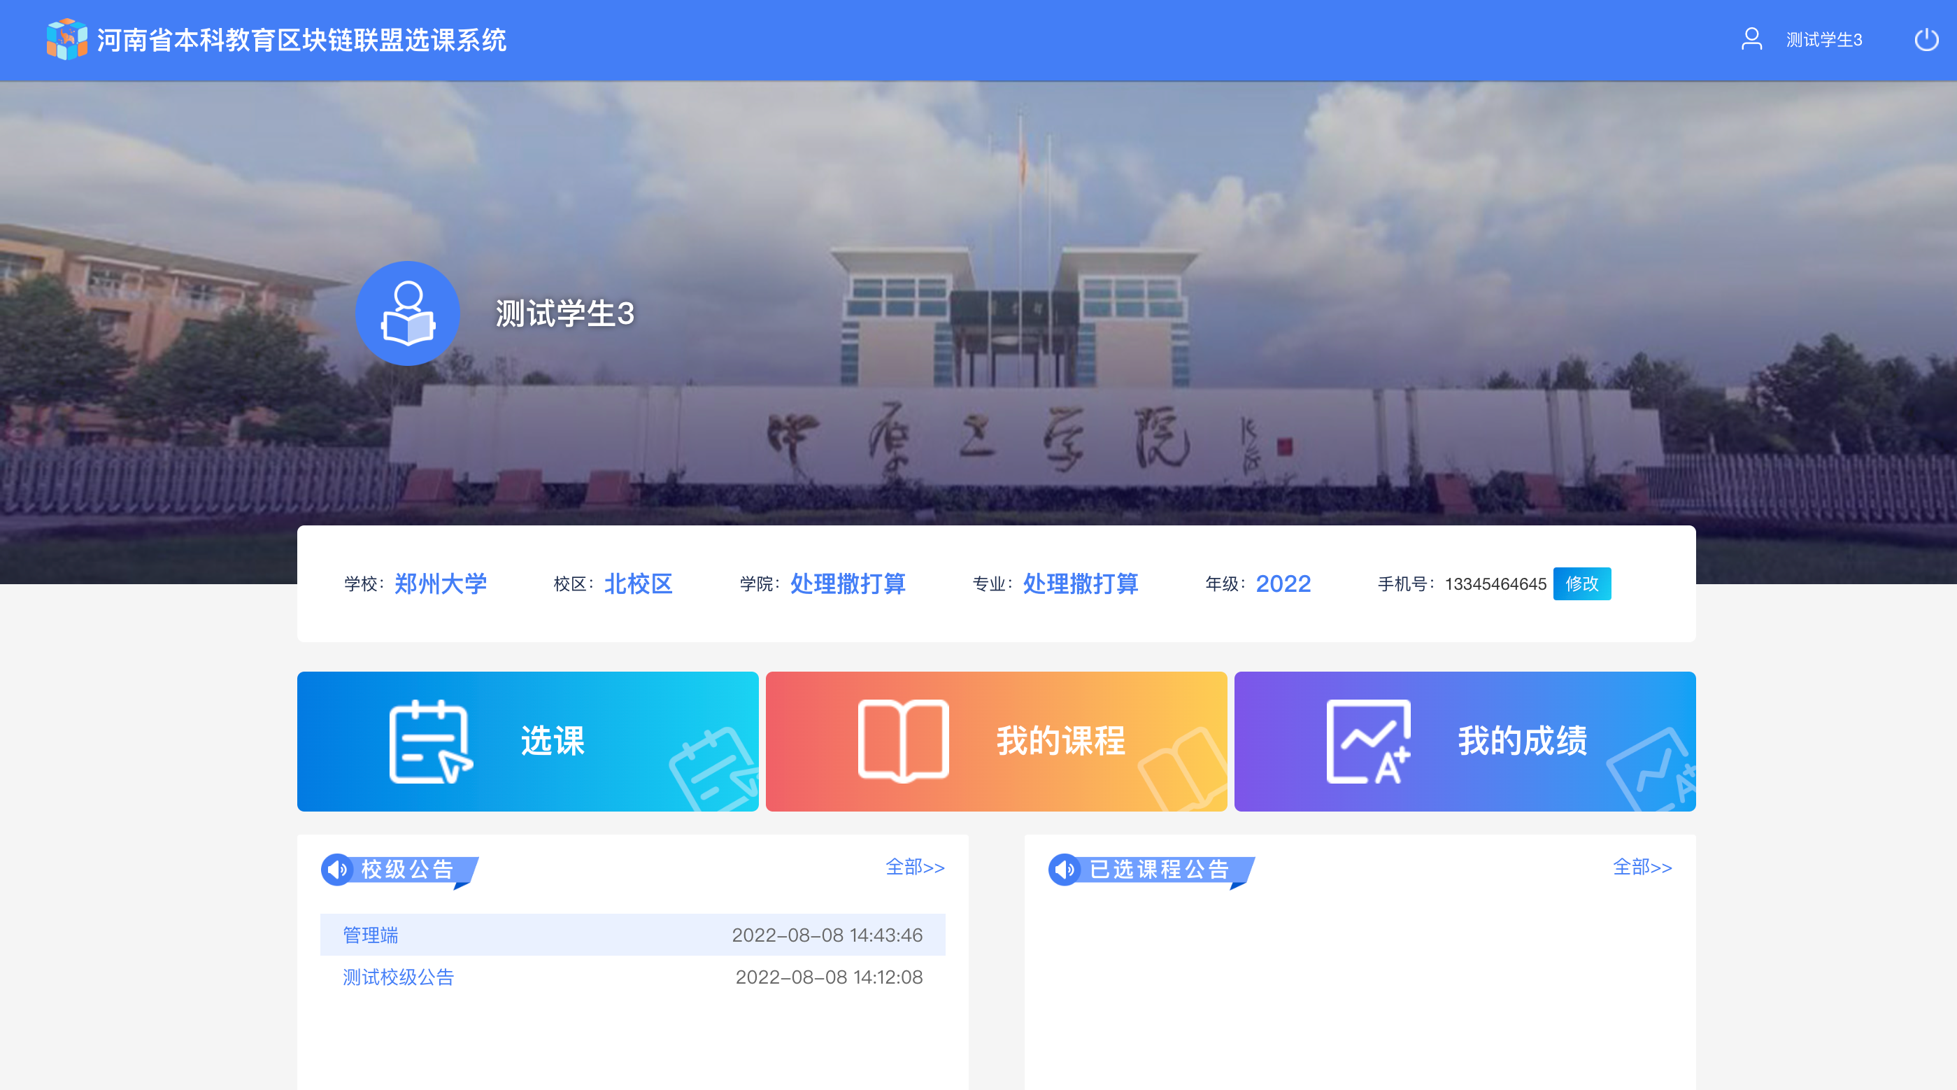
图3.2-1

  - 选课
学生登录系统，点击【选课】进入选课页面，列表默认展示所有课程的选课数据，如图3.3-1所示；
- 自己本校的课程不支持选课；
- 点击【详情】，进入选课详情页面，如图3.3-2所示，
- 学生进入详情页面进行选课，点击【选课】按钮，进行选课，如出现课程选课人数已满的情况，则不能选课成功；否则选课成功，选课成功的信息会进行上链，可在我的课程中查看此课程；
- 【课程公告】：关于此课程发布的公告，也可在课程详情页面，进行查看；
- 【课程表】，以表格的方式，展示这位学生以选所有的课程，可以选择某周，来查看这周是否有课，如图3.3-3所示；

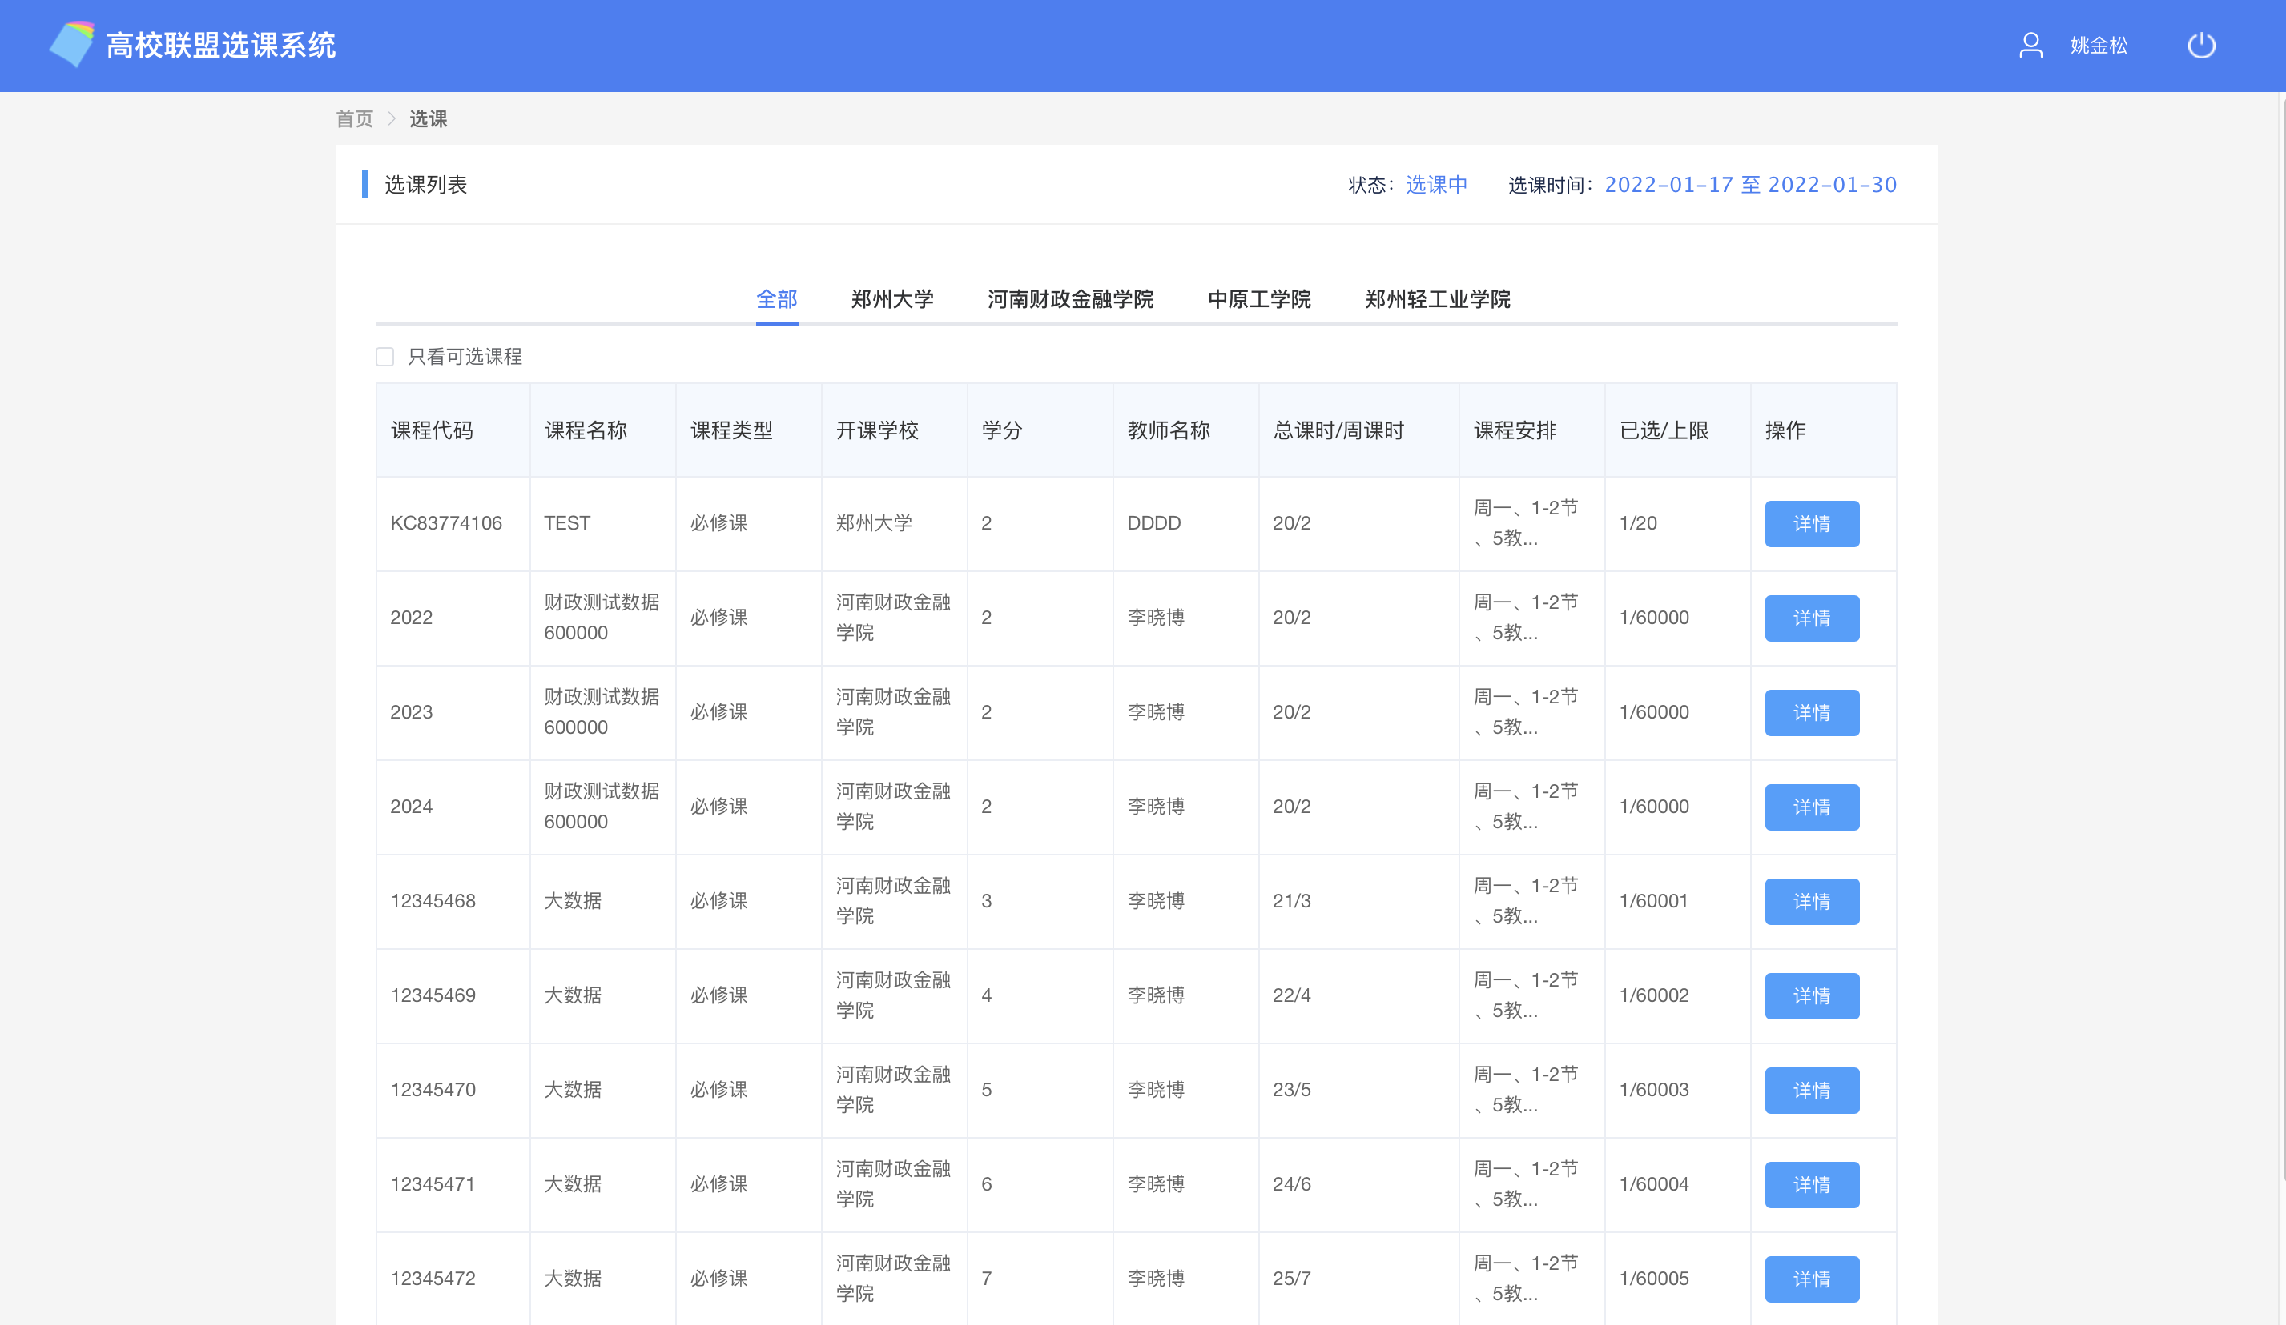

图3.3-1

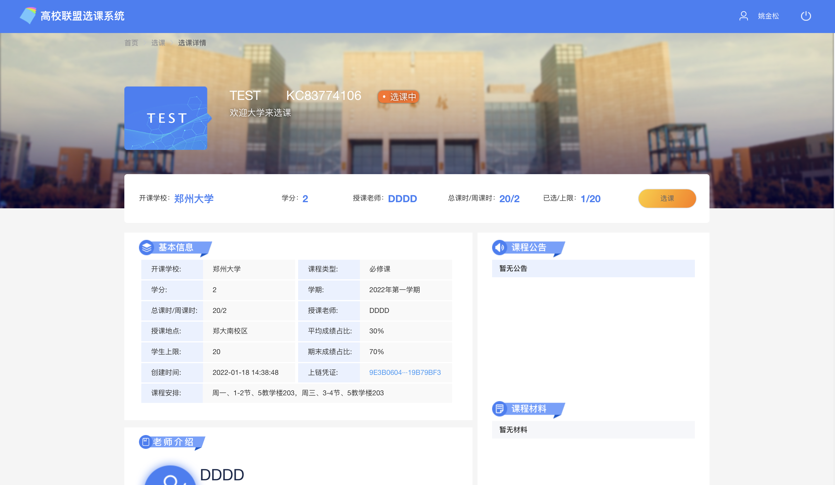

图3.3-2

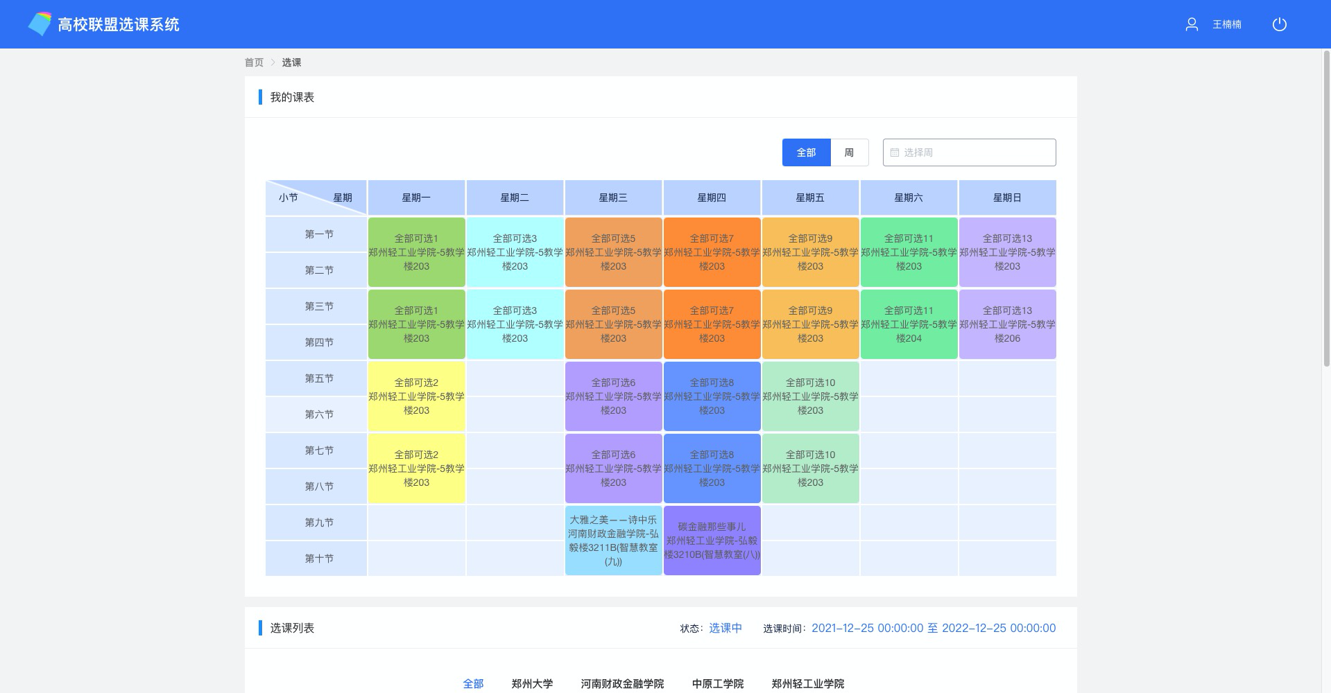
图3.3-3
  - 我的课程
学生登录系统，点击【我的课程】，进入我的课程页面，如图3.4-1所示；
- 点击【课程代码】，可跳转到课程详情页面，如图3.4-2所示；
- 点击【上链凭证】，跳转页面，展示上链信息；
- 在课程详情，点击【退课】，可退课成功，并且不会再我的课程中展示；
- 【课程表】以表格的方式，展示这位学生以选所有的课程，可以选择某周，来查看这周是否有课，如图3.4-3所示；
- 在课程详情，【课程材料】，学生可以下载老师上传的课程材料；
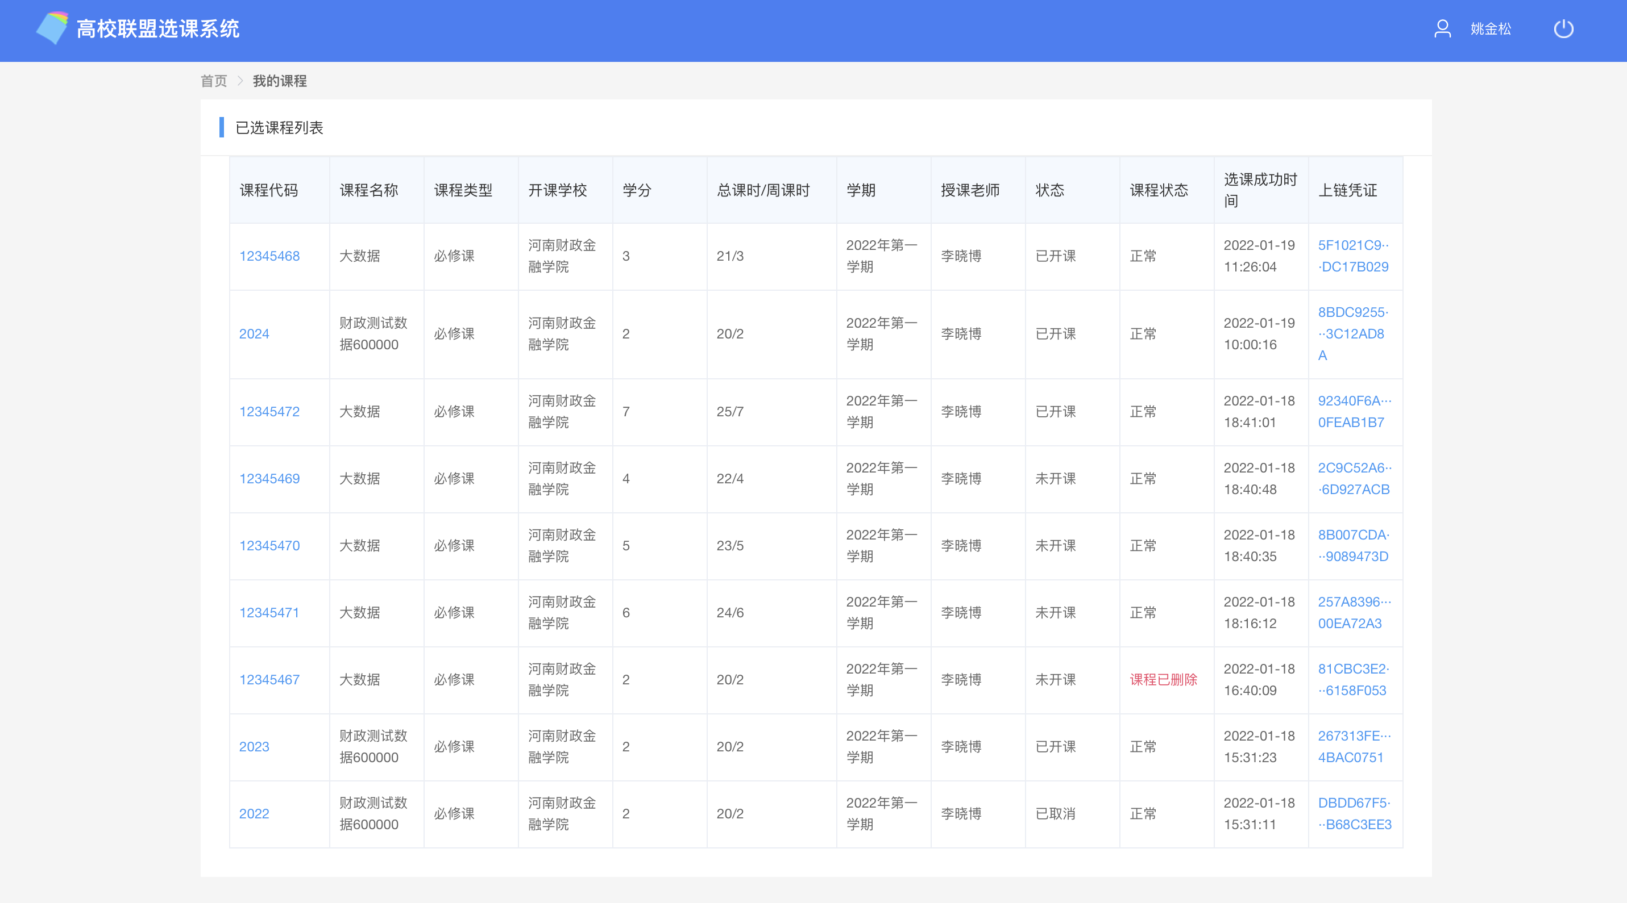
图3.4-1

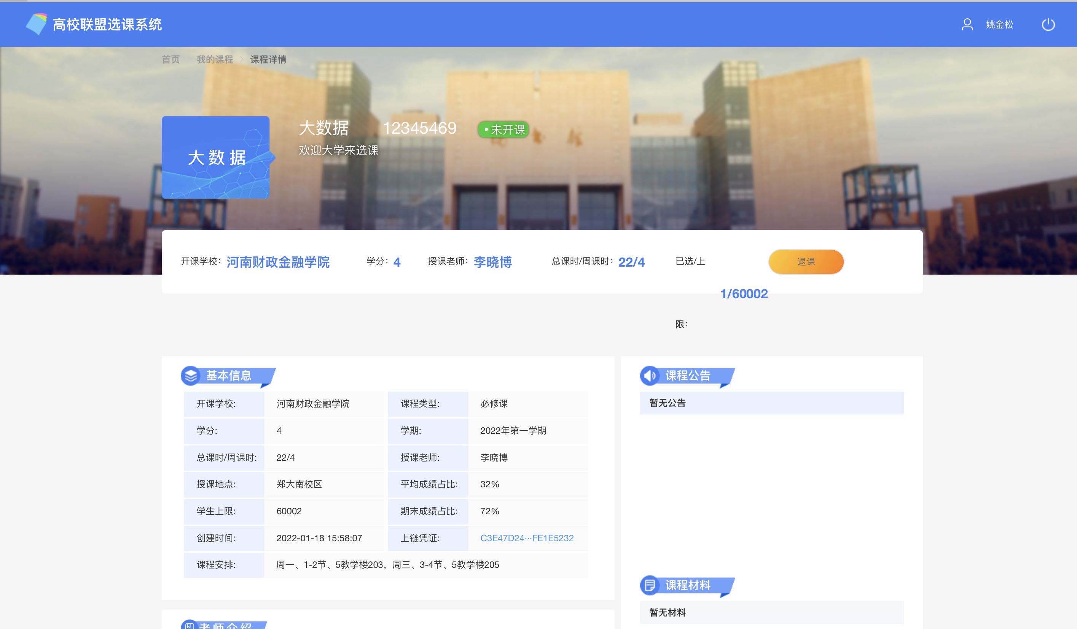
图3.4-2

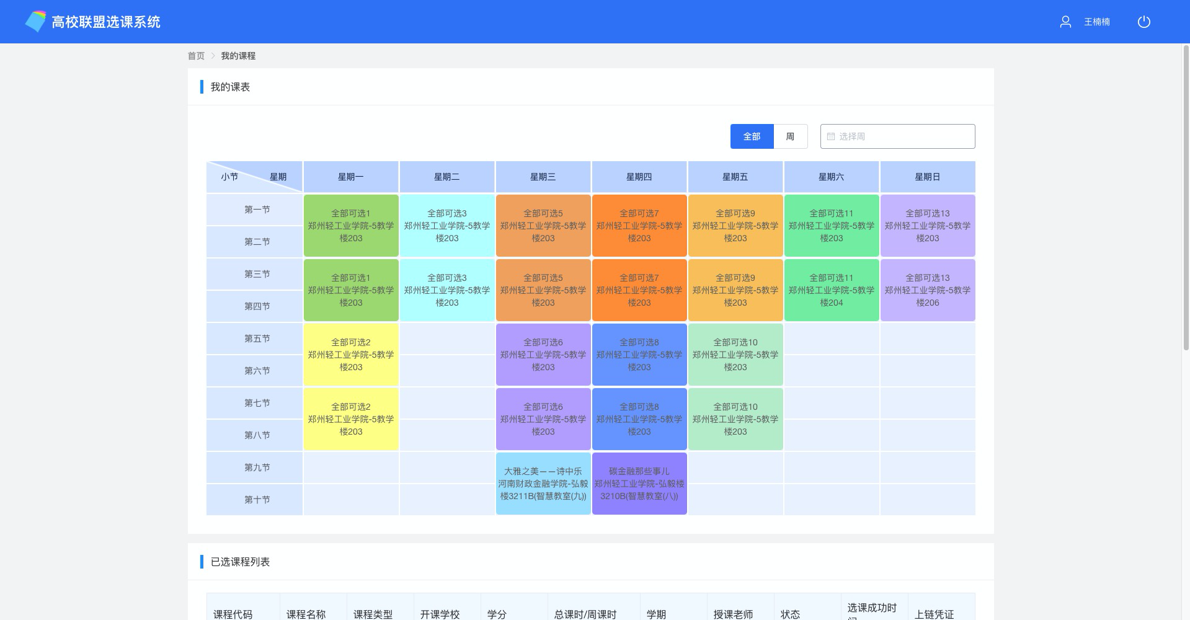
图3.4-3
  - 我的成绩
学生登录系统，点击【我的成绩】，进入我的成绩页面，如图3.5-1所示；
- 老师发布完成绩之后，学生的成绩就会在学生端展示出来；
- 学生每日可以生成3次成绩单，点击【生成成绩单】，跳转到成绩下载页面，如图3.5-2所示；在成绩下载页面，学生可以扫码验证下载下来的的成绩单和扫码得到的成绩单，数据是否一致，点击【下载】成绩，会生成一个PDF的成绩单，点击【返回成绩查询】按钮，即可返回到我的成绩页面；
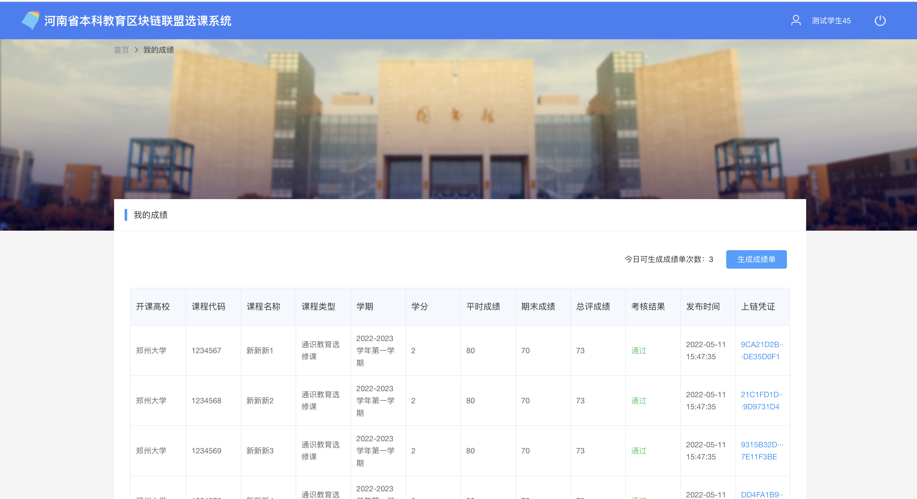
图3.5-1
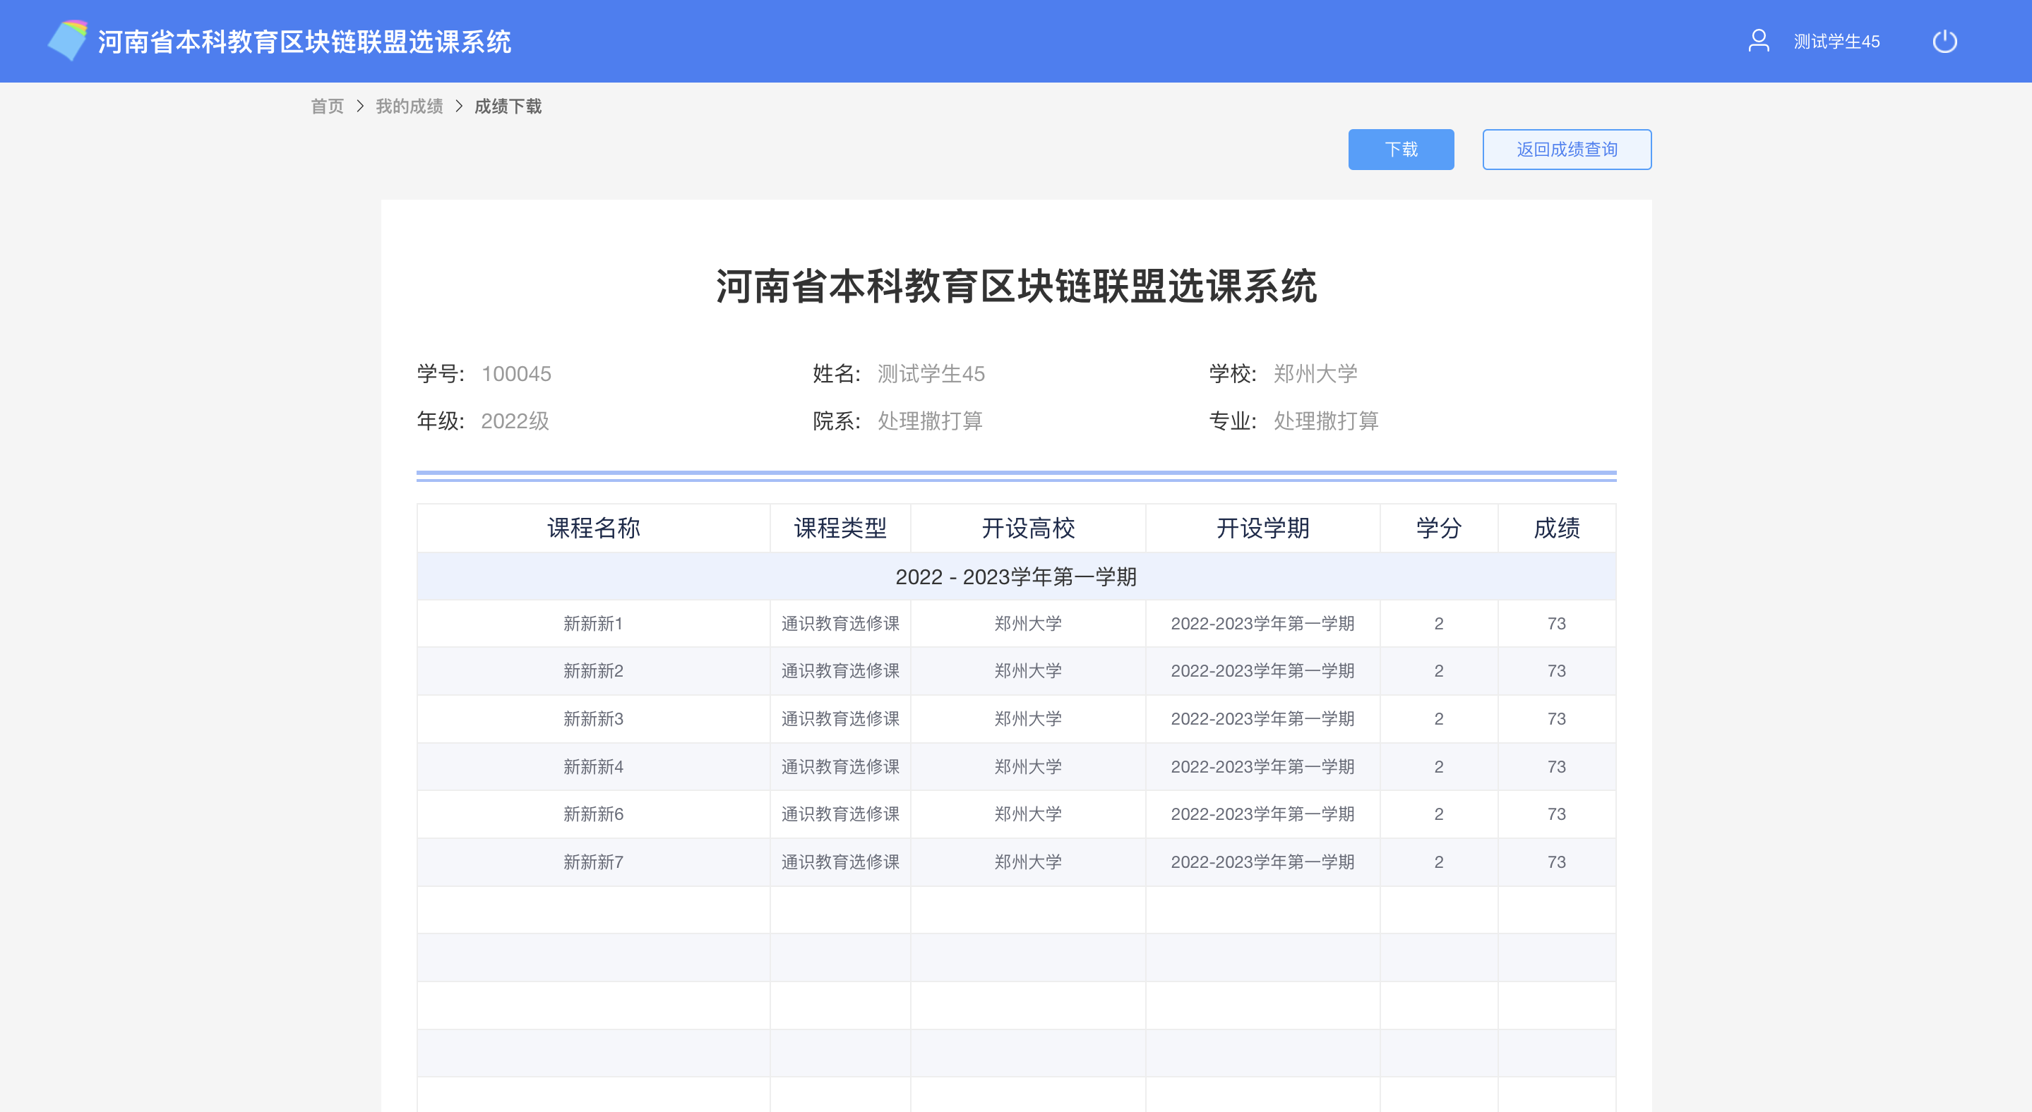
图3.5-2

